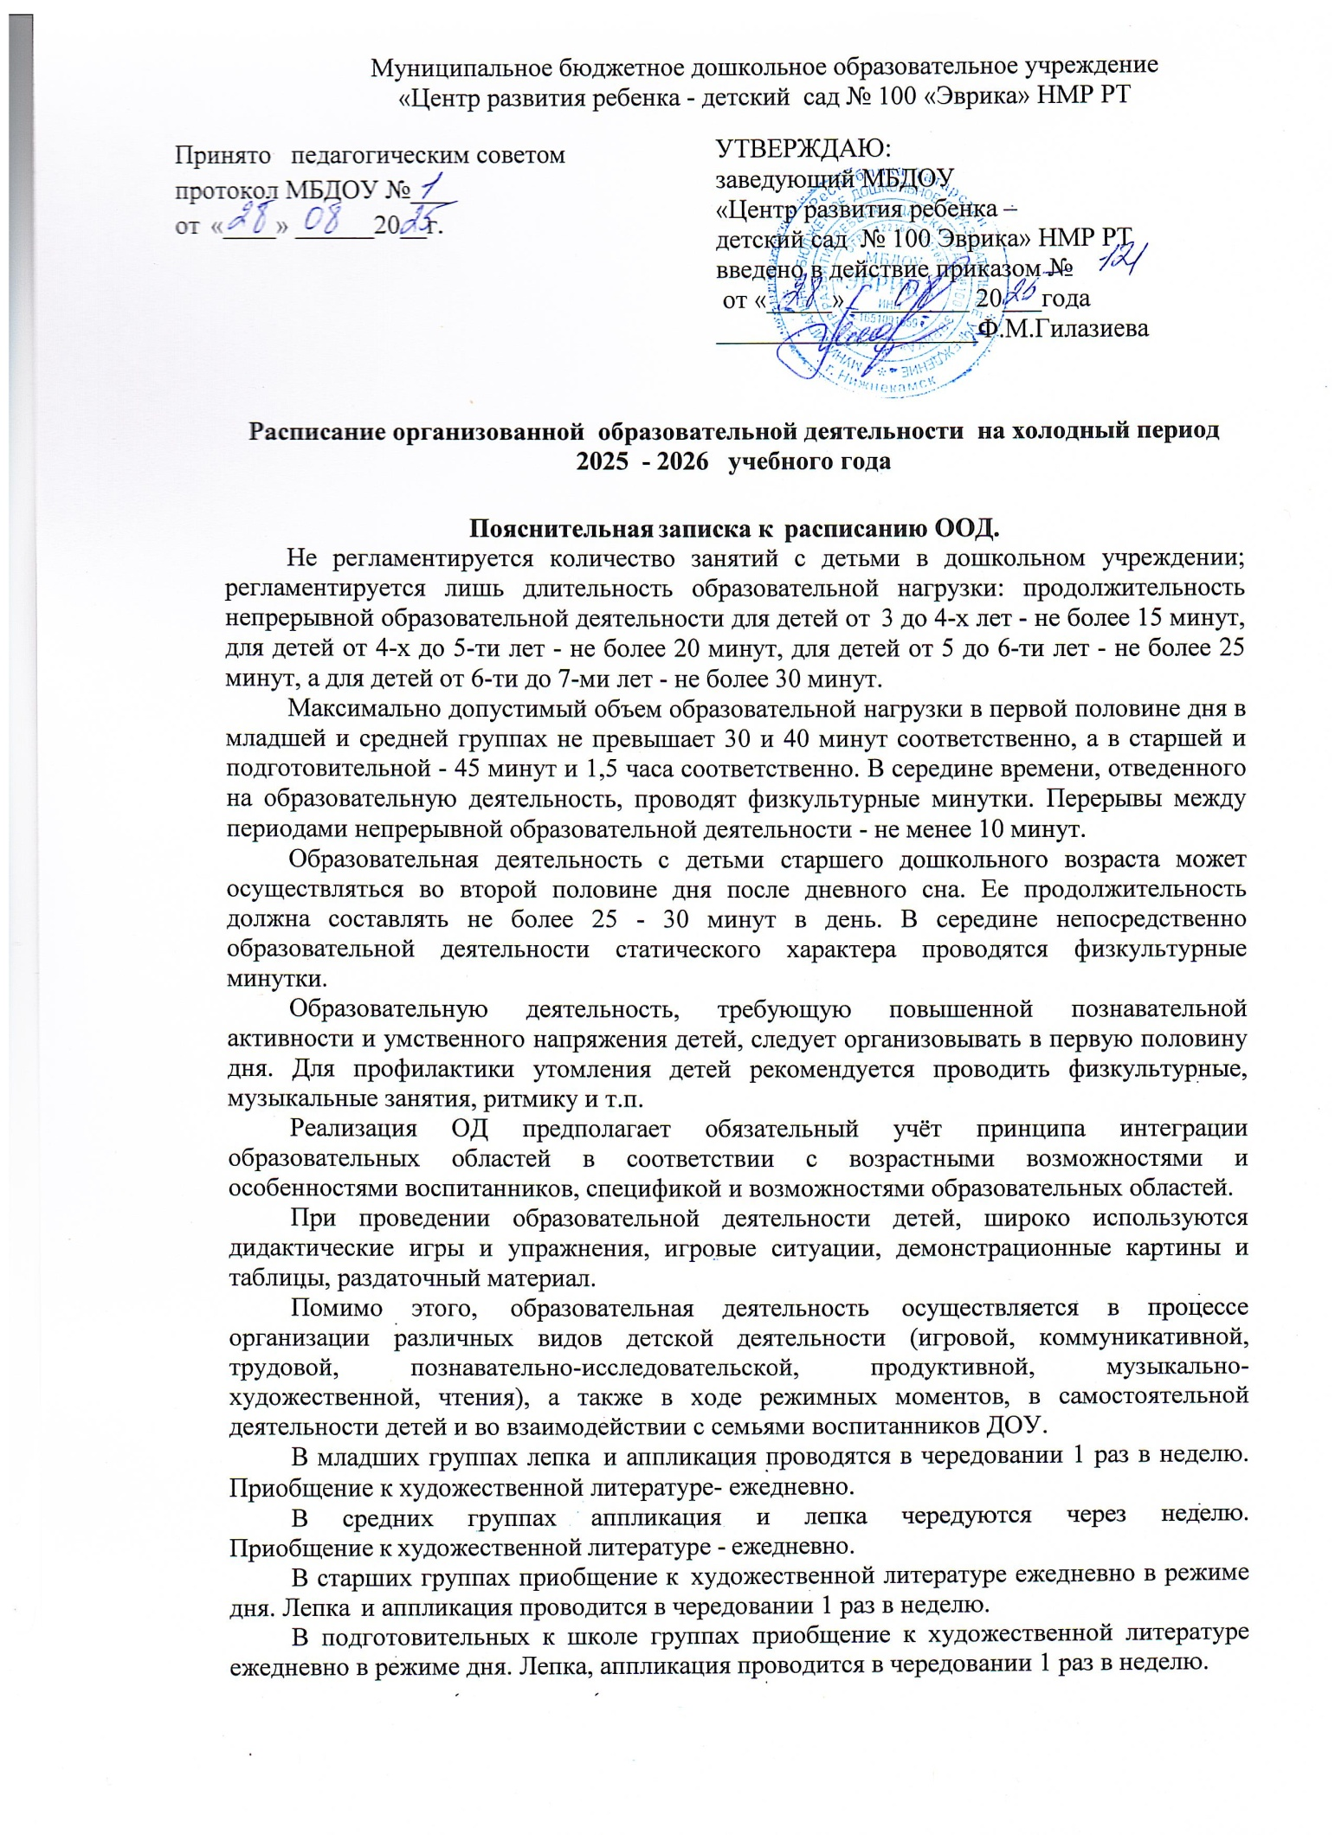

Этнокультурная составляющая/ознакомление с родным языком в младших и средних группах проводятся в режимных моментах. В старших дошкольных группах занятия проводятся - 2 раза в неделю по подгруппам как ООД.
Во всех возрастных группах познавательное развитие (ознакомление с окружающим миром) проводится 1 раз в неделю в режимных моментах на прогулке

Группы  Дни недели | II младшая группа  №1 |  | II младшая группа  № 4 |  | Средняя группа  № 9 |  | Средняя группа  № 10 | Старшая группа  № 2 | Старшая группа  № 3 |  | Старшая группа  № 11 |  | Старшая группа  № 12
Понедельник | 1.Физкультура  08.30-08.45  2. Лепка/Аппликация  08.55-09.10 |  | 1.Музыка  08.30-08.45  2.Рисование  08.55-09.10 |  | 1.Физкультура  08.30-08.50  2.Лепка/Апплик  08.55-09.15 |  | 1. Рисование  08.30-08.50  2. Физкультура  08.55-09.15 | 1.Физкультура (улица)  10.35 -11.00  2.Обучение тат.языку + конструир  11.20-11.45  3.Обучение тат.языку + конструир  15.35-16.00 | 1. Физкультура  08.30-08.55  2.Рисование  09.05 – 09.30  3. Обучение  тат.языку + конструир  15.10-15.35 |  | 1-2.Обучение тат.языку + матем  08.10-08.35, 08.45-09.10  3. Рисование  09.20 – 09.45 |  | 1.Рисование  08.30-08.55  2. Речевое развитие  09.30-09.55  3. Музыка  11.35-12.00
Вынесено в р/м
Вторник | 1.Музыка  08.30-08.45  2. Речевое развитие  08.55-09.10 |  | 1. Конструир  08.10-08.25  2. Физкультура  08.35-08.50 |  | 1. Речевое развитие  08.30-08.50  2. Музыка  09.00 – 09.20 |  | 1. Речевое развитие  08.30-08.50  2. Физкультура  09.10-09.20 | 1. Математика  08.30-08.55  2. Музыка  09.05-09.30  3. Лепка /Апплик  09.40-10.05 | 1. Физкультура (улица)  10.10-10.35  2-3 Обучение тат.языку + матем  10.45-11.10,11.20-11.45 |  | 1. Физкультура  08.30-08.55  2. Обучение грамоте  09.05– 09.30  3. Лепка/Апплик  09.40-10.05 |  | 1. Физкультура  08.30-08.55  2. Обучение грамоте  09.15-09.40
Вынесено в р/м |  |  |  |  | Обучение тат.языку
Среда | 1. Конструир  08.10-08.25  2. Физкультура  08.35-08.50 |  | 1. Математика  08.30-08.45  2. Музыка  08.55-09.10 |  | 1. Математика  08.30-08.50  2. Физкультура (улица)  11.20 – 11.40 |  | 1. Музыка  08.10-08.30  2. Математика  09.00-09.20 | 1. Речевое развитие  08.30-08.55  2. Рисование  09.05-09.30  3. Физкультура  09.50-10.15 | 1. Обучение грамоте  08.30-08.50  2. Музыка  09.15 – 09.40  3.Рисование  09.50-10.20 |  | 1.Музыка  08.40-09.05  2. Математика  09.15-09.40  3. Обучение тат.языку + конструир  15.35-16.00 |  | 1. Физкультура (улица)  10.10 – 10.35  2-3.Обучение тат. + математика  10.45-11.10, 11.20-11.45
Вынесено в р/м
Четверг | 1. Математика  08.15-08.30  2. Музыка  08.40 -08.55 |  | 1. Физкультура  08.30-08.45  2. Речевое развитие  08.55-09.10 |  | 1.Рисование  10.30-10.50  2. Физкультура  11.20-11.40 |  | 1.Лепка/Апплик  08.30-08.50  2. Физкультура (улица)  11.20 – 11.40 | 1-2Обучение тат.языку + математика  10.45-11.10, 11.20-11.45  3.Музыка  15.10-15.35 | 1. Математика  08.30-08.55  2. Физкультура  11.20 – 11.45  3. Обучение тат.языку + конструир  15.10-15.35 |  | 1. Развитие речи  08.30-08.55  2. Физкультура  09.15-09.40  3. Рисование  09.50 – 10.05 |  | 1.Лепка /Апплик  08.10-08.35  2. Физкультура  08.45-09.10  3. Обучение тат.языку + конструир  15.35-16.00
Вынесено в р/м |  |  |  |  |  |  | Обучение тат.языку
Пятница | 1.Физкультура  08.30-08.45  2. Рисование  08.55-09.10 |  | 1.Физкультура  08.30-08.45  2.Лепка/Апплик  08.55-09.10 |  | 1. Музыка  08.10-08.30  2. Конструир  08.40-08.50 |  | 1. Конструир  08.10-08.30  2. Музыка  09.30-09.50 | 1. Рисование  08.40-09.05  2. Речевое развитие  09.15-09.45  3. Физкультура  09.55-10.20 | 1. Лепка/Апплик  08.30-08.55  2. Развитие речи  09.05-09.30  3. Музыка  10.00-10.25 |  | 1. Музыка  08.40-09.00  2. Лепка/Апплик  09.10 – 09.30  3. Обучение тат.языку + конструир  15.35-16.00 |  | 1.Рисование  08.25-08.50  2. Музыка  09.00-09.20  3. Обучение тат.языку + конструир  15.10-15.35
Вынесено в р/м
Кол-во НОД/ кол-во часов | 10/2ч.30м. |  | 10/2ч.30м. |  | 10/3ч.20м. |  | 10/3ч.20м. | 14/5ч.50м. | 14/5ч.50м. |  | 14/5ч.50м. |  | 14/5ч.50м.
Группы  Дни недели |  | Старшая группа  №13 |  | Старшая группа  № 14 |  | Подготов.к школе группа  № 5 |  | Подготов.к школе группа  № 6 |  | Подготов.к школе группа № 7 |  | Подготов.к школе группа № 8
Понедельник |  | 1. Физкультура (улица)  10.10-10.35  2 -3.Обучение тат. + математика  10.45-11.10,11.20-11.45 |  | 1. Обучение грамоте  08.30-08.55  2. Рисование  09.05-09.30  3. Физкультура (улица)  11.00- 11.25 |  | 1-2.Обучение тат.языку + конструир  09.20-09.50,10.00-10.30  3. Музыка  15.10-15.35 |  | 1. Развитие речи  08.30-09.00  2. Лепка/Апплик  09.10-09.40  3.Музыка  10.00-10.30 |  | 1.Лепка/Апплик  08.30-09.00  2. Речевое развитие  09.10-09.40  3. Музыка  15.45- 16.10 |  | 1. Речевое развитие  08.30-09.00  2. Лепка/Апплик  09.10-09.40  3. Физкультура  09.50- 10.25
Вынесено в р/м
Вторник |  | 1.Развитие речи  08.30-08.55  2. Музыка  09.40-10.05  3. Обучение тат.языку + конструир  15.00-15.25 |  | 1.Математика  08.30-08.55  2.Физкультура  09.50-10.15  3. Обучение тат.языку + конструир  15.35-16.00 |  | 1. Обучение грамоте  08.30-09.00  2. Рисование  09.10-09.40  3. Физкультура  09.50 – 10.20 |  | 1. Обучение грамоте  08.30-09.00  2. Рисование  09.10-09.40  3. Физкультура  09.50-10.20 |  | 1. Математика  08.30-09.00  2. Рисование  09.10-09.40  3. Физкультура (улица)  11.15-11.45 |  | 1-2.Обучение тат.языку + конструир  08.30-09.00, 09.10- 09.40  2. Музыка  09.50-10.20
Вынесено в р/м
Среда |  | 1. Математика  08.30 – 08.55  2. Рисование  09.05-09.30  3. Обучение тат.языку + конструир  15.00-15.25 |  | 1. Музыка  08.30-08.55  2. Лепка /Апплик  09.05-09.25  3. Обучение тат.языку + конструир  15.35-16.00 |  | 1. Математика  08.30-09.00  2. Лепка /Апплик  09.10-09.40  3. Физкультура (улица)  11.15-11.45 |  | 1. Музыка  10.00-10.30  2-3.Обучение тат.языку + конструир  10.40-11.10, 11.20-11.50 |  | 1-2.Обучение тат.языку + конструир  08.30-09.00, 09.10- 09.40  2. Музыка  10.40-11.10 |  | 1. Обучение грамоте  08.30-09.00  2. Физкультура  09.10-09.40  3. Рисование  09.50-10.20
Вынесено в р/м
Четверг |  | 1. Физкультура  08.30-08.55  2. Обучение грамоте  09.05-09.30  3.Музыка  09.40-10.05 |  | 1.Речевое развитие  08.30-08.55  2.Рисование  09.05-09.30  3. Музыка  15.10-15.35 |  | 1-2.Обучение тат.языку + математика  10.10-10.40, 10.50-11.20  2. Музыка  11.30-12.00 |  | 1. Математика  08.30-09.00  2.Рисование  09.10-09.40  3. Физкультура (улица)  11.15-11.45 |  | 1. Обучение грамоте  08.10-08.40  2. Рисование  08.50-09.20  3. Физкультура  09.50-10.20 |  | 1-2.Обучение тат.языку +математика  08.30-09.00, 09.10- 09.40  2. Музыка  15.40- 16.05
Вынесено в р/м
Пятница |  | 1. Лепка /Апплик  08.30 – 08.55  2. Физкультура  09.05-09.30  3. Рисование  09.40-10.05 |  | 1-2.Обучение тат.языку + математика  08.30-08.55, 09.05-09.30  2. Физкультура  09.40-10.10 |  | 1. Физкультура  08.30-09.00  2. Рисование  09.10-09.50  3. Речевое развитие  10.00-10.30 |  | 1. Физкультура  10.00-10.30  2-3.Обучение тат.языку + математика  10.40-11.10, 11.20-11.50 |  | 1-2.Обучение тат.языку + математика  10.10-10.40, 10.50- 11.20  2. Физкультура  11.30-12.00 |  | 1. Математика  08.30-09.00  2. Рисование  09.30-10.00  3. Физкультура (улица)  11.15-11.45
Вынесено в р/м
Кол-во НОД/ кол-во часов |  | 14/5ч.50м. |  | 14/5ч.50м. |  | 15/7ч.30м. |  | 15/7ч.30м. |  | 15/7ч.30м. |  | 15/7ч.30м.

